INSTITUTO POLITÉCNICO NACIONAL
ESCUELA SUPERIOR DE CÓMPUTO

INGENIERÍA EN SISTEMAS COMPUTACIONALES
ACADEMIA DE SISTEMAS DISTRIBUIDOS
Computer Security

Práctica No. 1
Sistema Operativo Linux: Fundamentos en la Seguridad Informática

ALUMNO
Luis Andrés Contla Mota

BOLETA
2022630540

GRUPO
6CV3

PROFESOR
Rodrigo Ojeda Santillán

OBJETIVO
Medir y analizar la brecha de seguridad existente entre una instalación por defecto de un sistema operativo Linux y un entorno rigurosamente hardenizado, aplicando estándares de la industria y metodologías de defensa en profundidad. El propósito es evolucionar de configuraciones base, frecuentemente vulnerables a ataques automatizados y explotación de configuraciones deficientes, hacia una postura de seguridad proactiva. Esto implica la implementación práctica de herramientas de auditoría modernas (como Lynis y OpenSCAP) para evaluar el cumplimiento de perfiles reconocidos, específicamente el CIS Level 1 Server. Asimismo, se busca aplicar controles restrictivos a nivel de kernel, red y espacio de usuario, abarcando la modernización del acceso remoto mediante criptografía post-cuántica en SSH, la transición de iptables a nftables para el filtrado de red, y el confinamiento estricto de demonios utilizando las capacidades de sandboxing nativas de systemd y el control de acceso obligatorio de AppArmor. Finalmente, el objetivo abarca la comprensión de la seguridad en la cadena de suministro de software mediante el análisis de contenedores rootless, escaneo de vulnerabilidades y la generación de inventarios de software (SBOM).

INTRODUCCIÓN
El panorama de la seguridad en sistemas Linux ha experimentado transformaciones radicales en los últimos años, alejándose de los paradigmas tradicionales de defensa perimetral para adoptar arquitecturas de zero-trust y mitigaciones integradas a nivel del núcleo. La administración moderna de servidores exige un conocimiento profundo de los mecanismos de endurecimiento que van más allá de las simples actualizaciones de paquetes. Históricamente, las distribuciones Linux priorizaban la usabilidad y la retrocompatibilidad sobre la seguridad estricta, lo que se traducía en servicios con privilegios excesivos, algoritmos criptográficos obsoletos y una superficie de ataque interna amplia.
En la actualidad, estándares como los Benchmarks del Center for Internet Security (CIS) proporcionan marcos de referencia auditables, con cientos de controles específicos que van desde el aislamiento de particiones hasta la configuración de parámetros del kernel (sysctl) que mitigan vectores de explotación avanzados, como el secuestro del flujo de control o ataques de corrupción de memoria. Un cambio fundamental en esta evolución es la adopción generalizada de eBPF (Extended Berkeley Packet Filter), que ha desplazado a herramientas clásicas como auditd para la telemetría y detección de amenazas en tiempo real. eBPF permite la ejecución segura de programas dentro del kernel, otorgando visibilidad sin precedentes sobre las llamadas al sistema y la actividad de la red, con un impacto mínimo en el rendimiento, y solucionando vulnerabilidades inherentes a los enfoques de monitoreo en el espacio de usuario (como los ataques TOCTOU).
Paralelamente, la criptografía se encuentra en una fase de transición crítica frente a la amenaza de la computación cuántica ("store now, decrypt later"). Servicios críticos como SSH han adoptado por defecto algoritmos de intercambio de claves post-cuánticos, depreciando definitivamente claves débiles y forzando la adopción de esquemas de curvas elípticas. En el ámbito de la red, nftables ha reemplazado oficialmente a iptables, unificando el filtrado de IPv4 e IPv6 bajo una misma sintaxis y permitiendo actualizaciones atómicas de reglas, lo cual es vital para prevenir estados inconsistentes del firewall durante la mitigación de ataques volumétricos.
A nivel de aplicaciones y servicios, el concepto de mínimo privilegio se ha materializado mediante el sandboxing profundo proporcionado por systemd y por tecnologías de contenedores como Podman. Systemd permite restringir el acceso de los demonios a la red, aislar sistemas de archivos enteros y denegar explícitamente capacidades del kernel (capabilities), lo que reduce drásticamente el impacto de un compromiso. Por su parte, la seguridad en la cadena de suministro se ha vuelto un requisito ineludible. La validación de imágenes de contenedores mediante SBOMs (Software Bill of Materials) y herramientas de análisis estático garantiza que no se hereden vulnerabilidades críticas de bibliotecas de terceros o de componentes comprometidos en el origen. En conjunto, estos elementos constituyen el estándar de facto para la administración segura de la infraestructura Linux contemporánea.

DESARROLLO

Laboratorio 1. Auditoria de Seguridad con Lynis
Objetivo: Medir la brecha entre una instalación por defecto y un sistema hardenizado.
Se instaló Lynis y se ejecutó sudo lynis audit system.
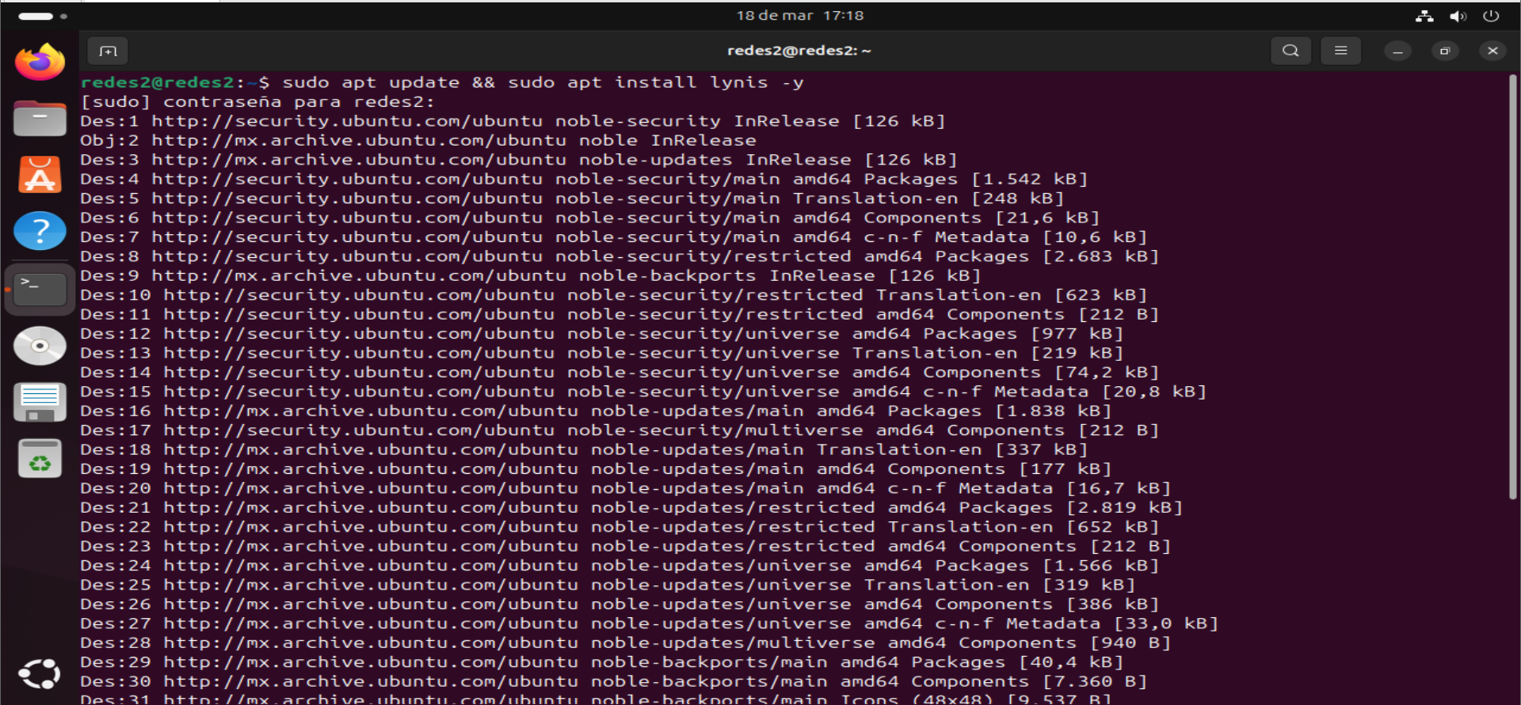
Ilustración 1 - Instalación de Lynis
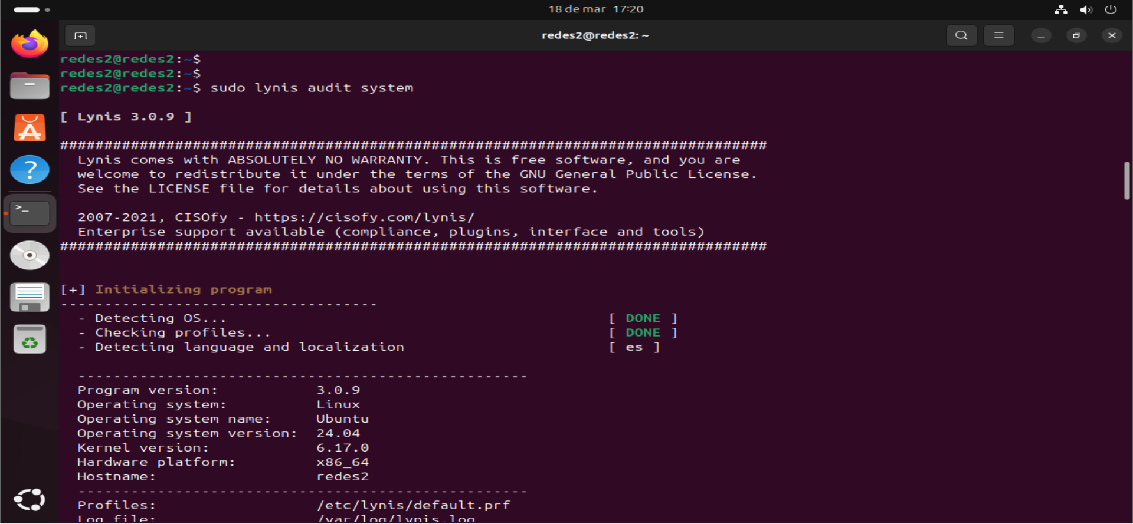
Ilustración 2 - Ejecución de Lynis
El sistema arrojó un Hardening Index de 57, lo que indica una postura de seguridad media-baja en una instalación estándar.
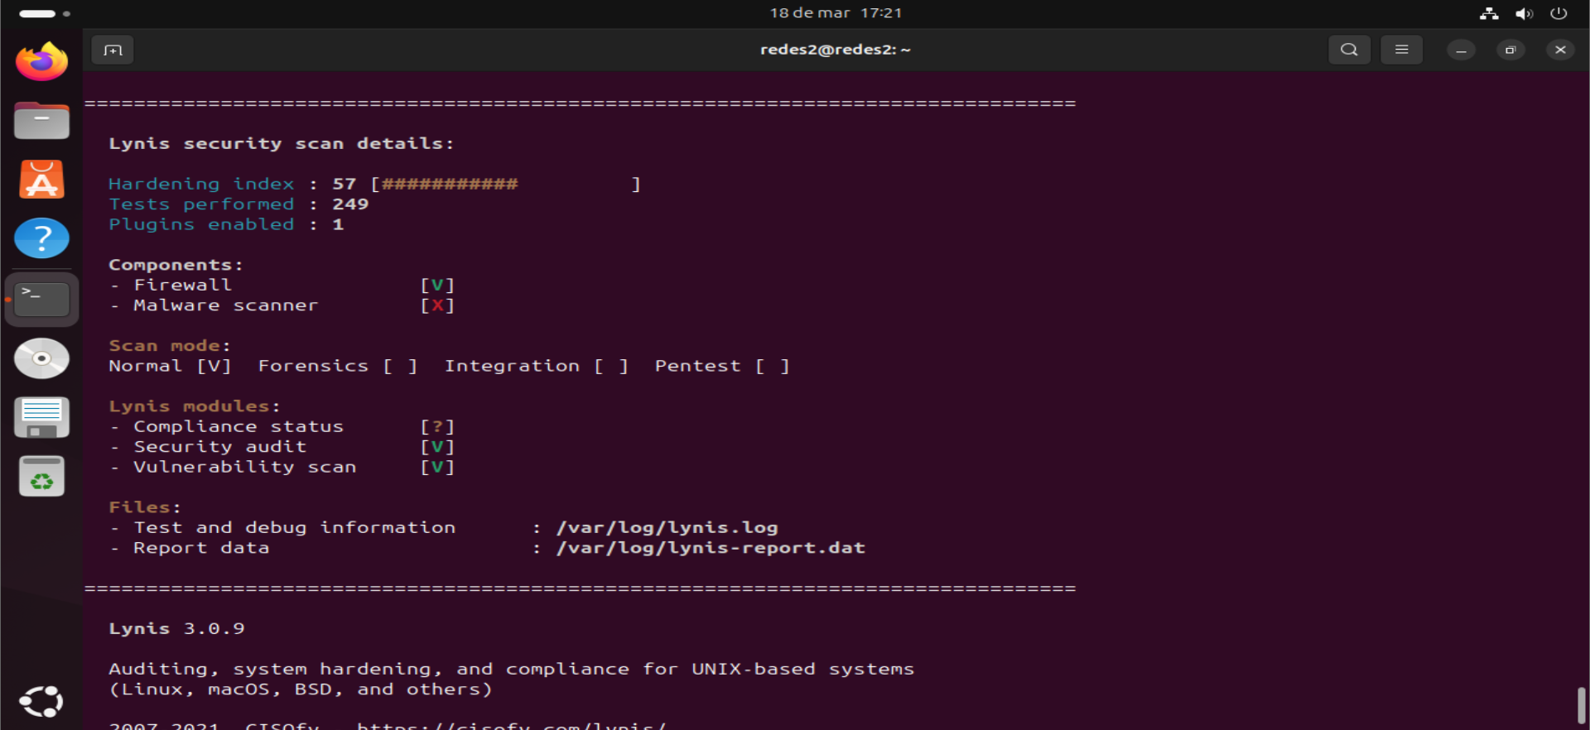
Ilustración 3 - Resultados del escaneo
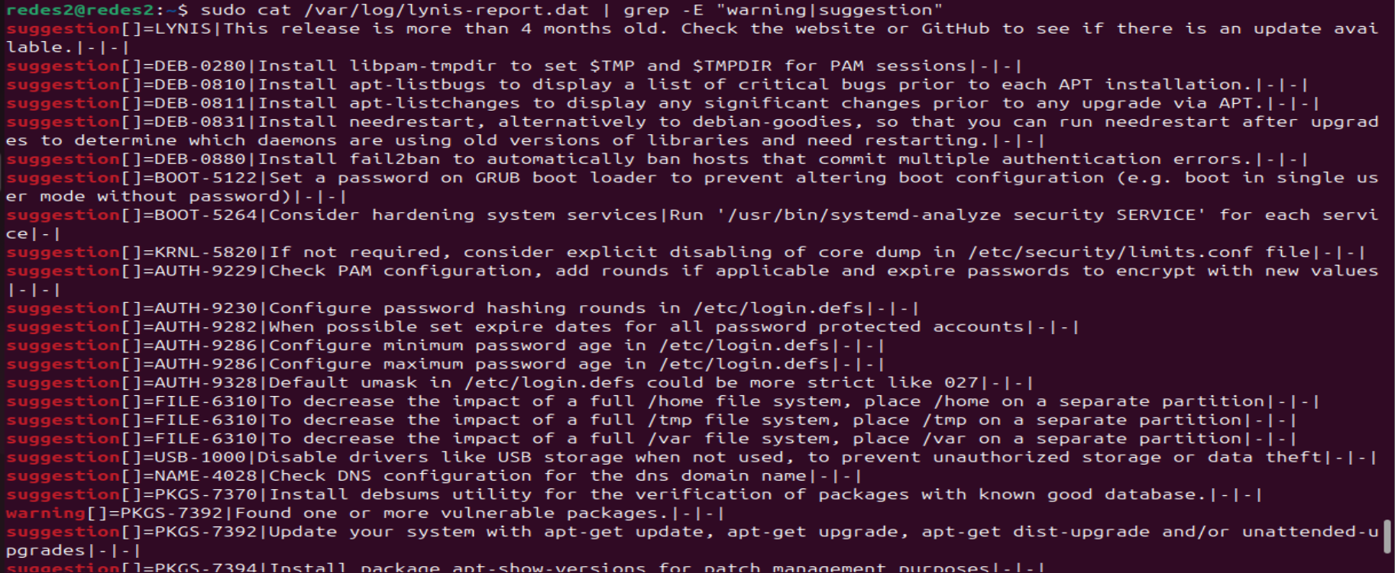
Ilustración 4 - Logs de los resultados
Con estos resultados, procedemos a elegir 5 sugerencias para corregirlas y aumentar el hardening.
- PKGS-7392: Actualizar paquetes vulnerables
Se ejecutó sudo apt-get upgrade para mitigar vulnerabilidades conocidas en paquetes desactualizados.
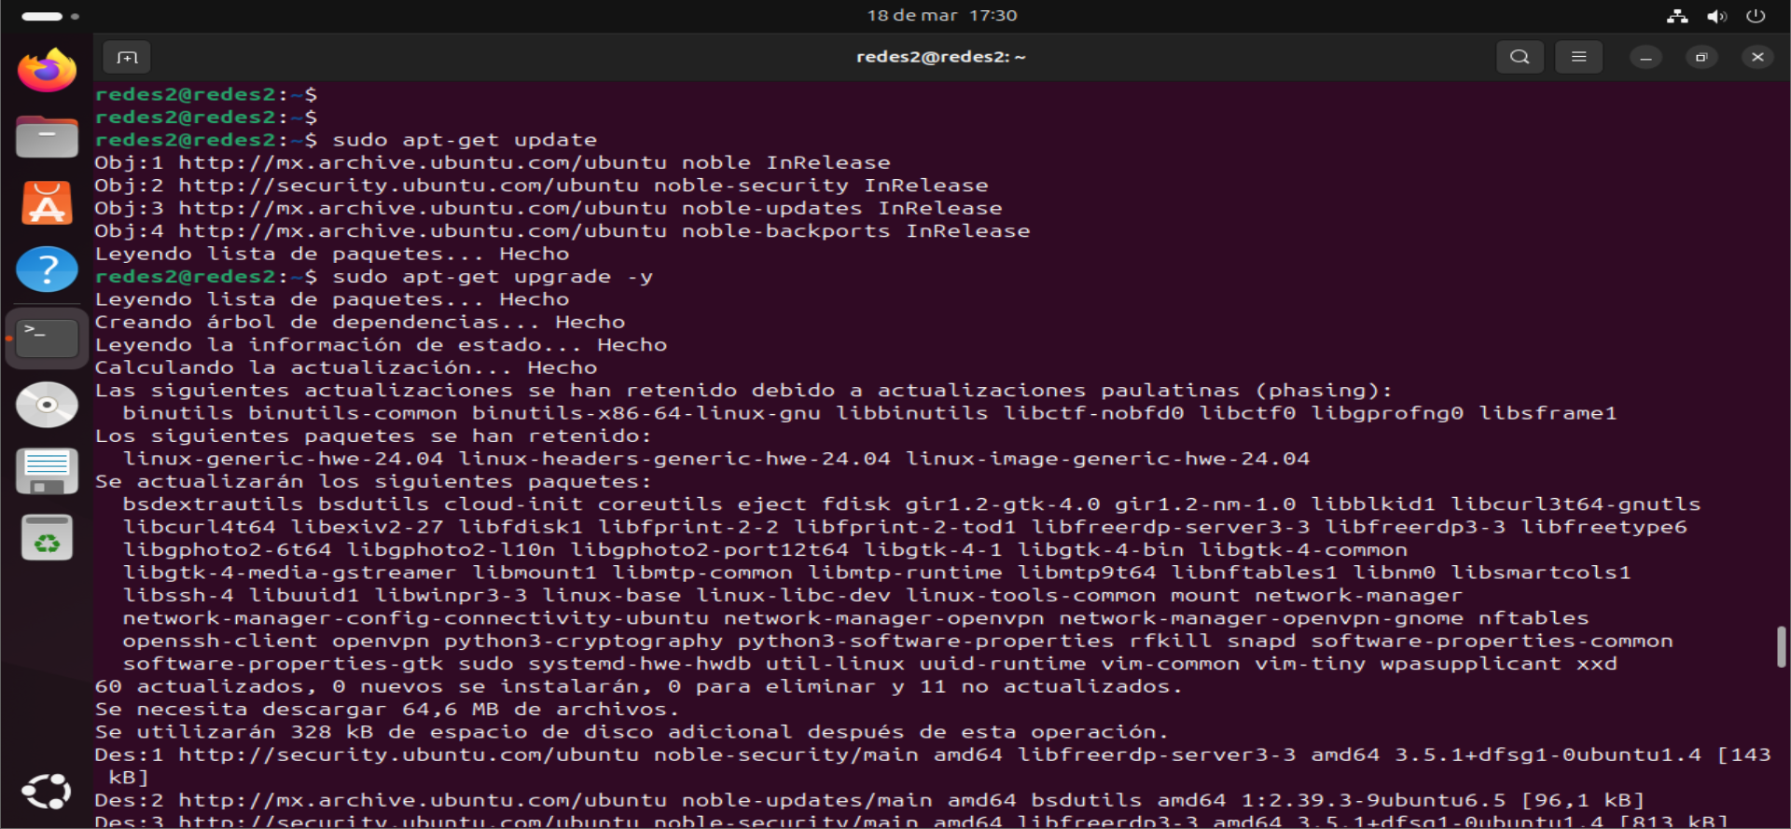
Ilustración 5 - Actualización de paquetes
- KRNL-5820: Deshabilitar la generación de Core Dumps
Se configuró hard core 0 en /etc/security/limits.conf y se ajustó el parámetro fs.suid_dumpable=0, para evitar que el sistema genere volcados de memoria tras un fallo, los cuales podrían contener información sensible (como credenciales) accesible para un atacante.
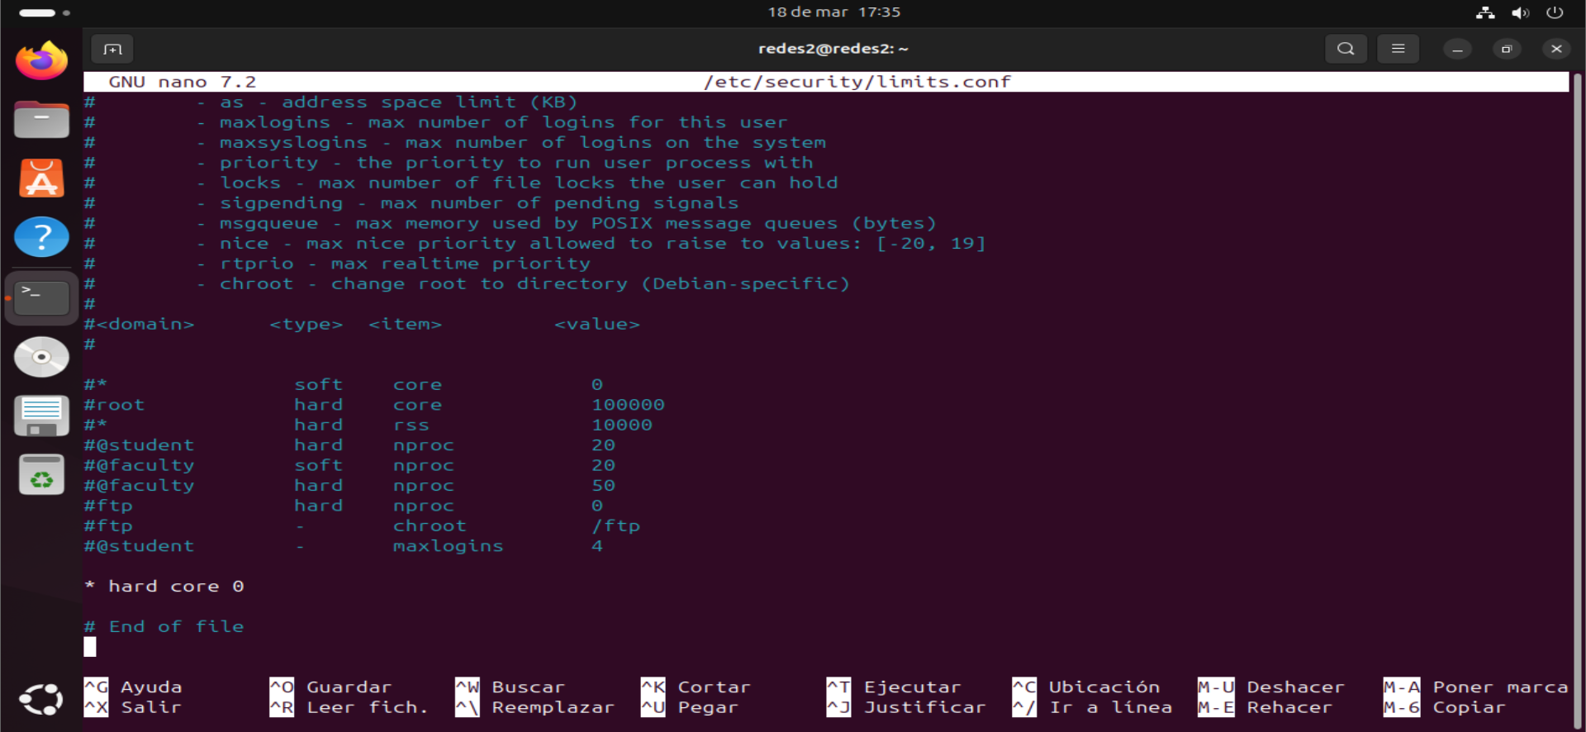
Ilustración 6 - Configuración de Hard Core
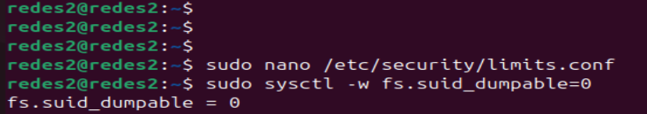
Ilustración 7 - Ajuste de parámetro
- AUTH-9328: Restringir el UMASK por defecto
Se cambió el valor a 027 en /etc/login.defs. Esto establece que los archivos nuevos creados por usuarios no sean legibles ni modificables por el grupo "otros", siguiendo el principio de menor privilegio.
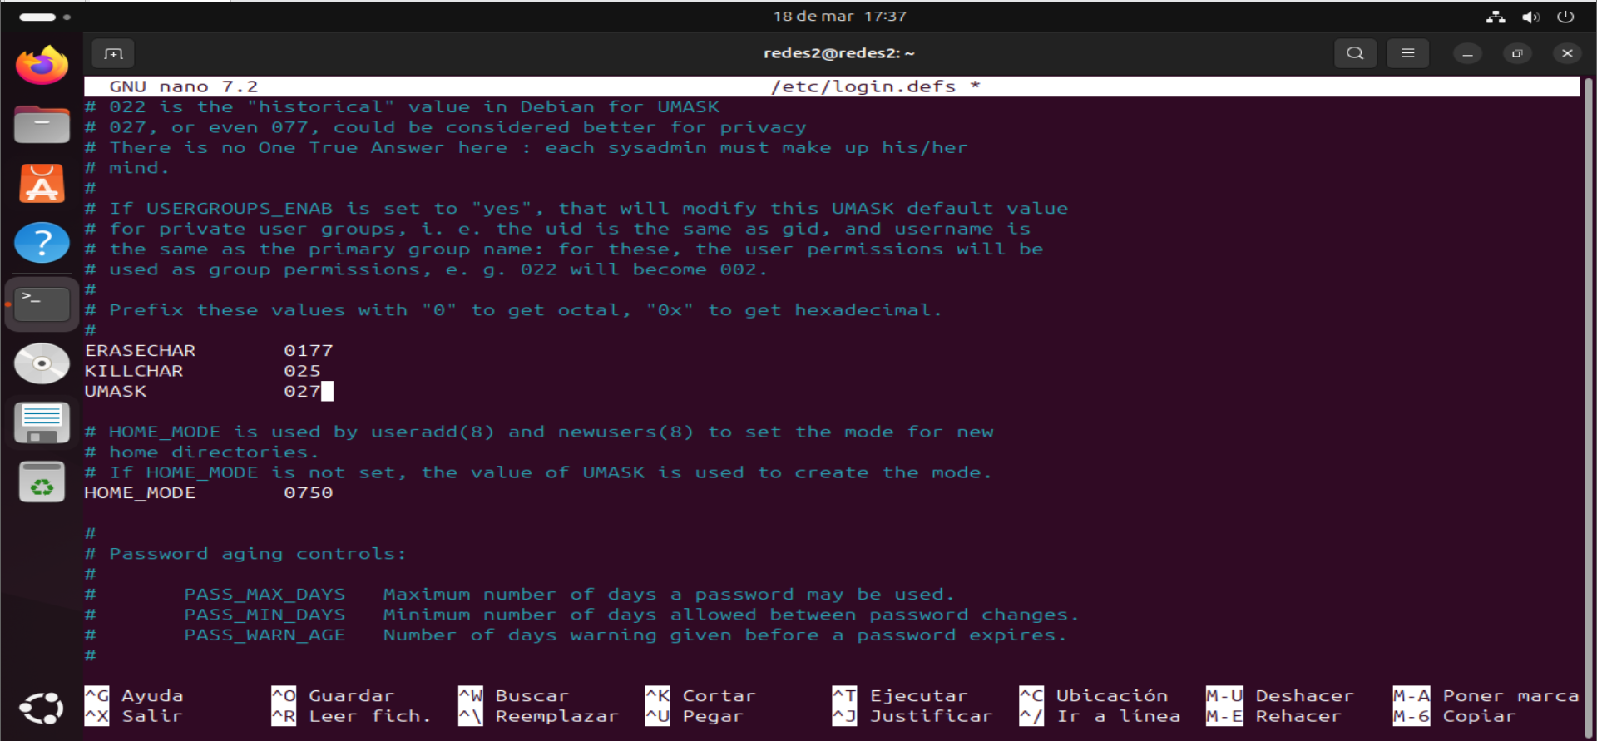
Ilustración 8 - Restricción de UMASK
- NETW-3200: Deshabilitar protocolos de red obsoletos
Se crearon reglas en modprobe.d para deshabilitar protocolos como DCCP y SCTP. Esto reduce la superficie de ataque eliminando controladores de red que no se utilizan pero que suelen tener vulnerabilidades heredadas.
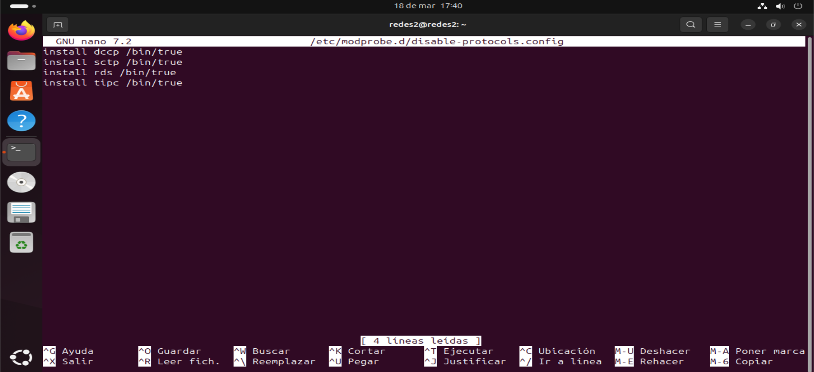
Ilustración 9 - Creación de reglas
- BANN-7126 / BANN-7130: Configurar Banners Legales
Se configuraron mensajes de advertencia legal en /etc/issue, ya que, es un requisito legal para notificar a usuarios no autorizados que su actividad está siendo monitoreada, lo cual es vital en procesos de respuesta a incidentes.
Ilustración 10 - Configuración de Banners Legales
Se volvió a realizar un escaneo, teniendo un resultado de 69. Aunque el score no aumentó significativamente, se puede visualizar que la modificación y mejora en los alertamientos del escaneo, sí hace que el score suba.

Laboratorio 2: Hardening de SSH
Objetivo: Asegurar el acceso remoto eliminando vulnerabilidades pre-autenticación y forzando criptografía moderna.
Se generaron llaves elípticas en lugar de RSA, ya que ofrecen mayor seguridad con longitudes de clave más cortas y son más resistentes a ataques de canal lateral.
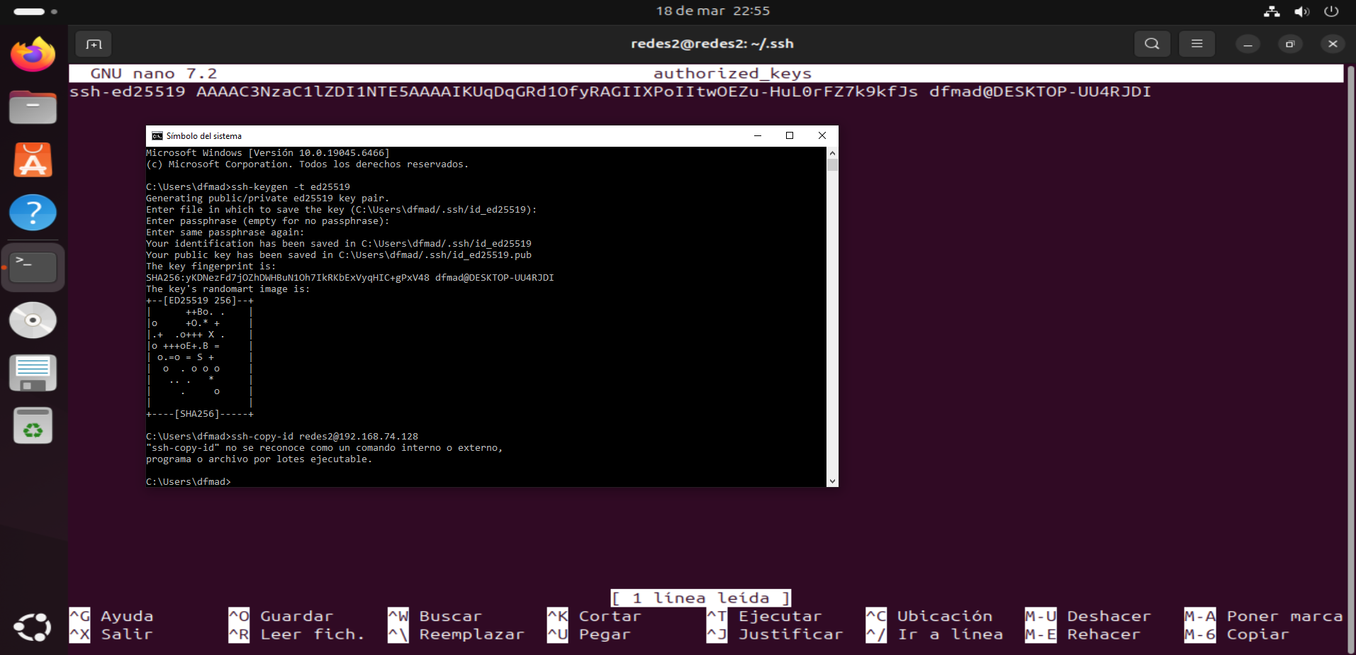
Ilustración 11 - Generación de llaves elipticas
Se configuró el intercambio de claves mlkem768x25519-sha256 en sshd_config porque protege las comunicaciones actuales contra la amenaza de "almacenar ahora, descifrar después" por parte de futuros computadores cuánticos.
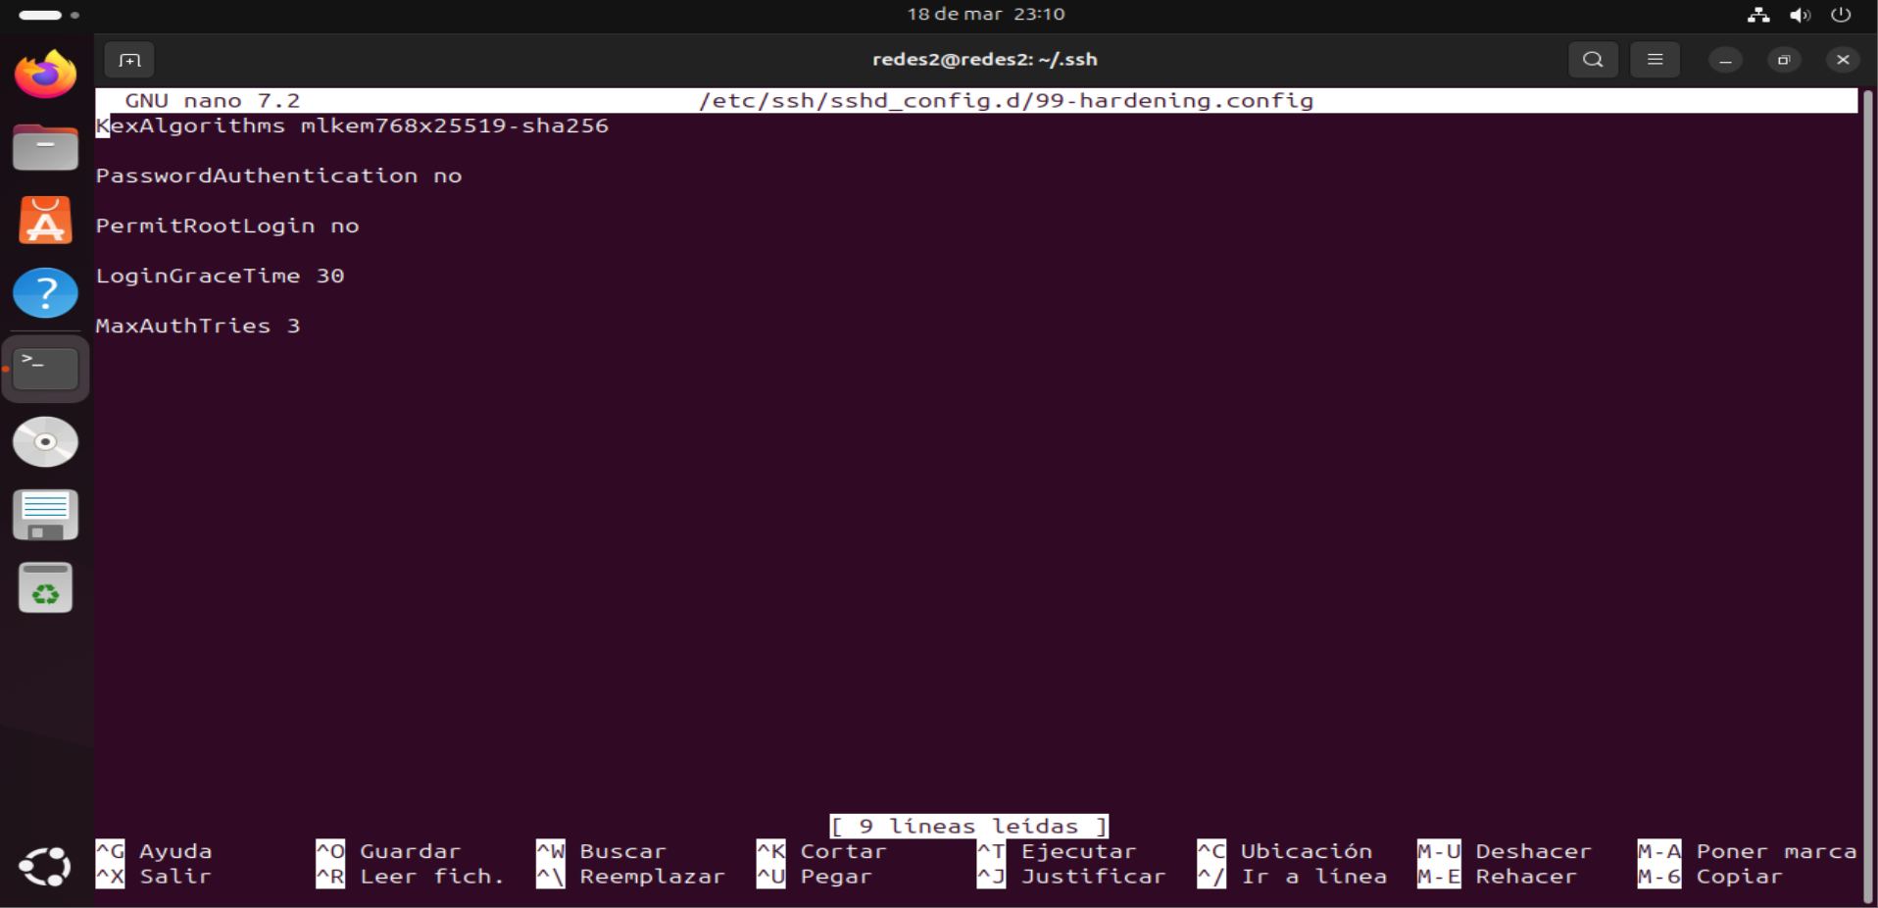
Ilustración 12 - Configuración de intercambio de llaves
Se estableció un bantime de 3600 segundos y un máximo de 3 reintentos, para mitigar ataques automatizados de fuerza bruta, bloqueando temporalmente la IP del atacante tras múltiples fallos.
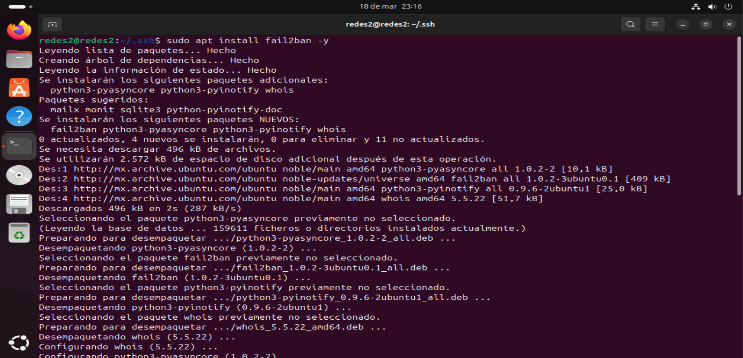
Ilustración 13 - Instalación de Fail2Ban
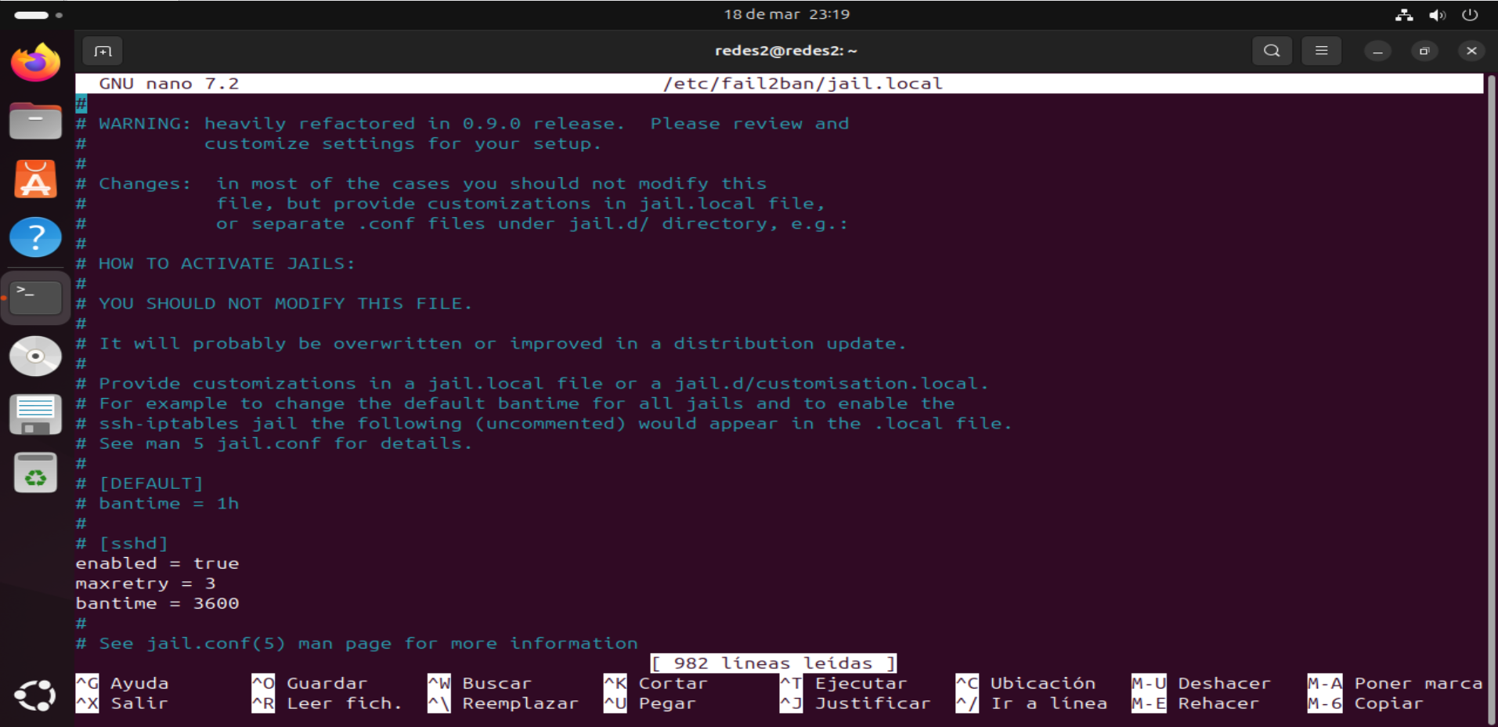
Ilustración 14 - Establecimiento de bantime

Laboratorio 3: Firewall con nftables
Objetivo: Construir una política de firewall nativa que reemplace a iptables
Se utilizó la familia inet para gestionar IPv4 e IPv6 en una misma tabla. Se implementó un conjunto de IPs bloqueadas y un límite de tasa de 4 conexiones por minuto para SSH.
El límite de tasa previene la saturación del servicio SSH y dificulta el escaneo de puertos agresivo
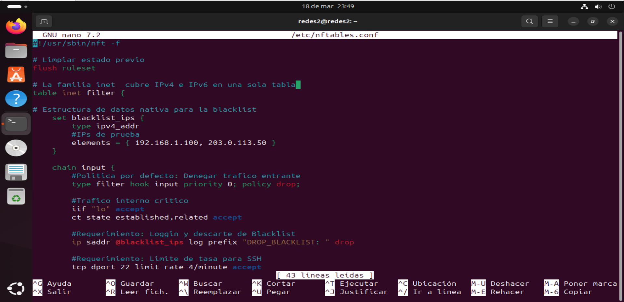
Ilustración 15 - Reglas de firewall
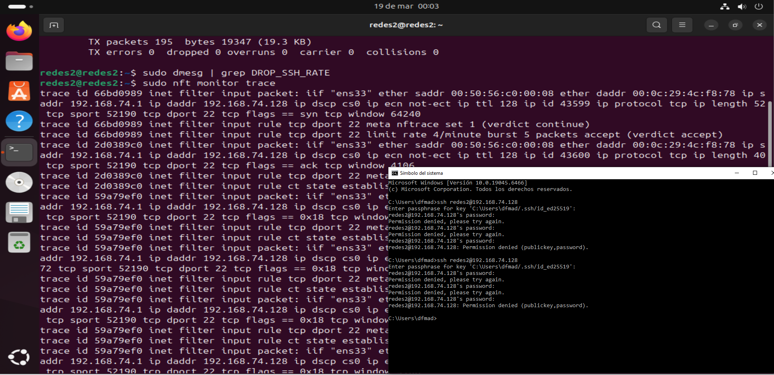
Ilustración 16 - Aplicación y depuración

Laboratorio 4: Escaneo de Cumplimiento con OpenSCAP
Objetivo: Verificar el cumplimiento del sistema frente al perfil CIS Level 1 Server y remediar las fallas.
Instalación de openscap-scanner y ejecución del perfil cis_level1_server y generación de reporte HTML para identificar fallas de cumplimiento.
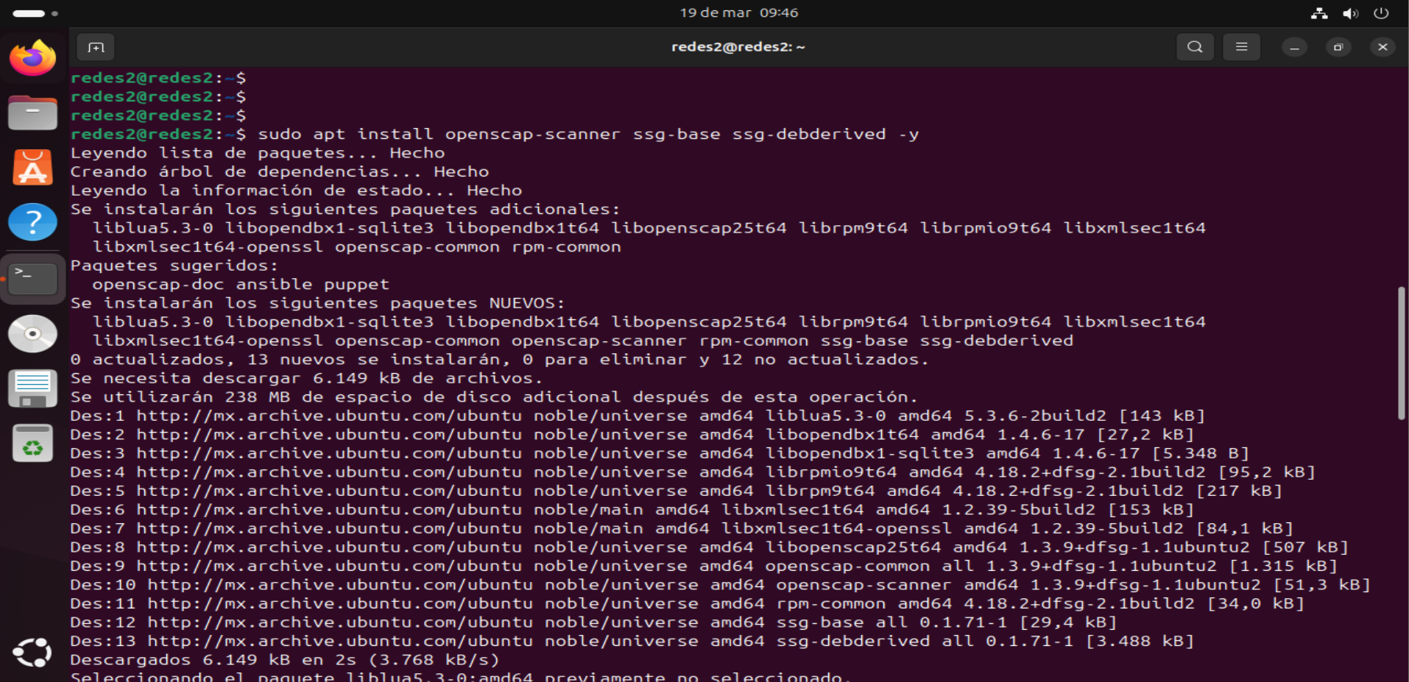
Ilustración 17 - Instalación de OpenScap
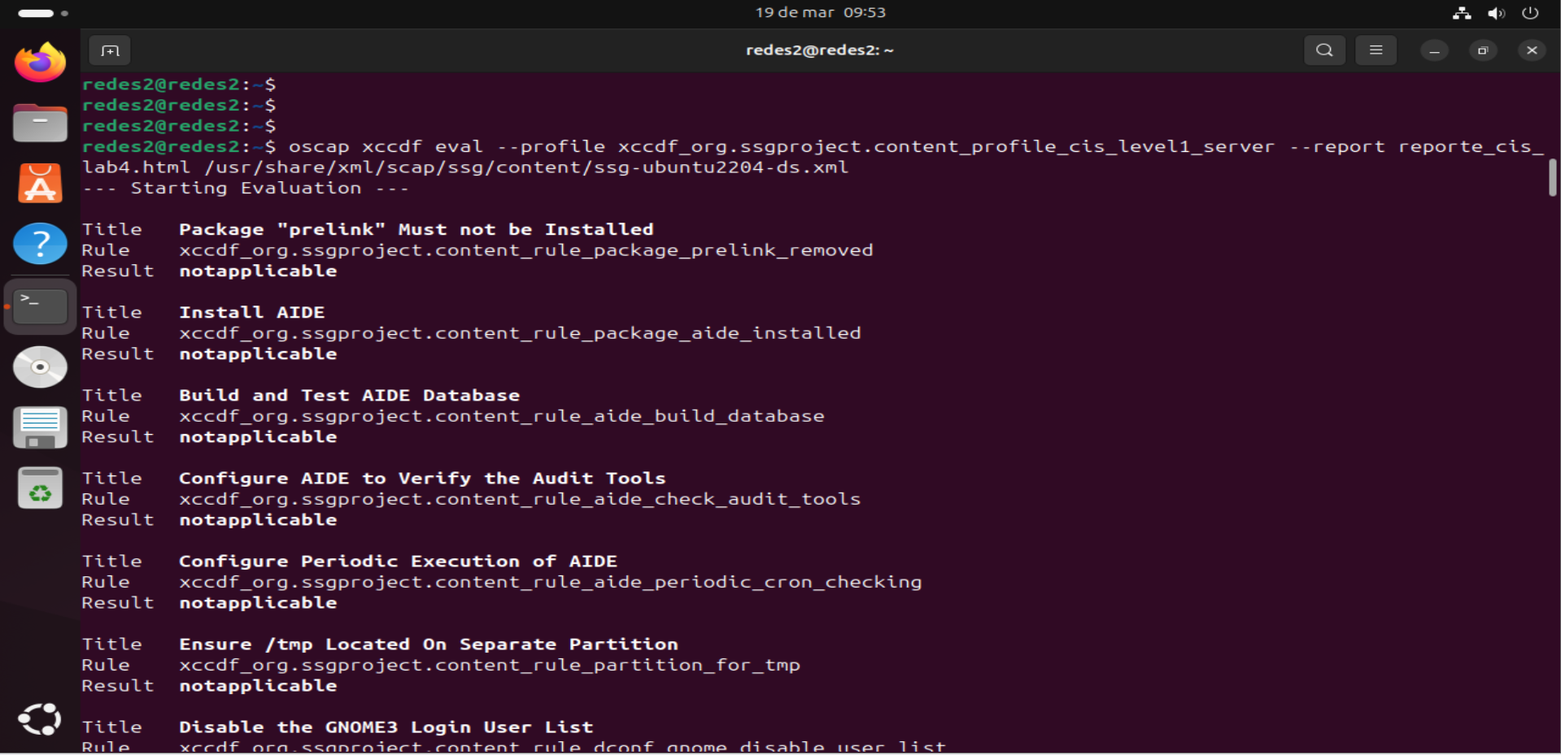
Ilustración 18 - Ejecución de la auditoria
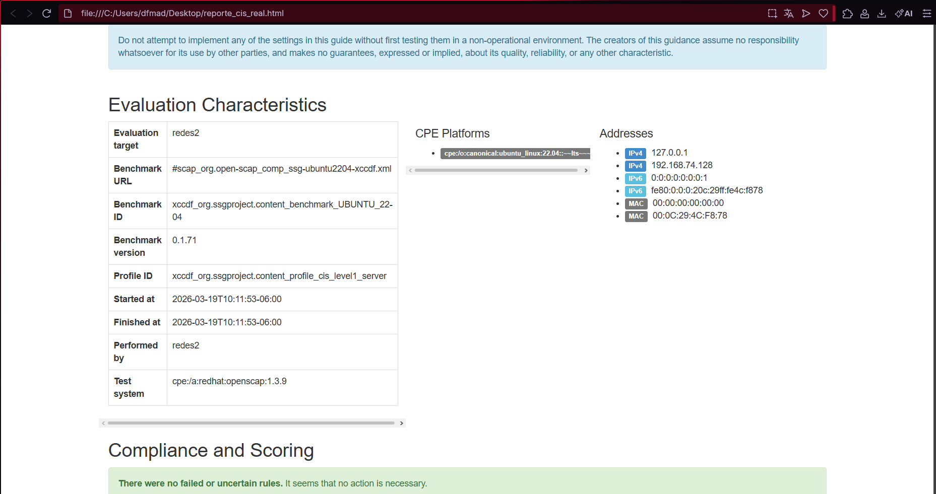
Ilustración 19 - Reporte de resultados
Permisos de archivos de identidad (CIS 6.1.1-6.1.3): Se ajustaron el dueño y permisos de /etc/shadow a 640. Impide que usuarios sin privilegios lean los hashes de las contraseñas.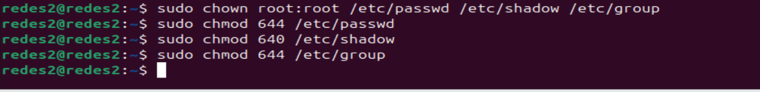
Ilustración 20 - CIS 6.1.1-6.1.3
Hardening SSH (CIS 5.2.6): Deshabilitación de X11Forwarding. Evita ataques de secuestro de sesión gráfica.
Ilustración 21 - CIS 5.2.6
Fuga de Datos por Volcados de Memoria CIS 1.5.1
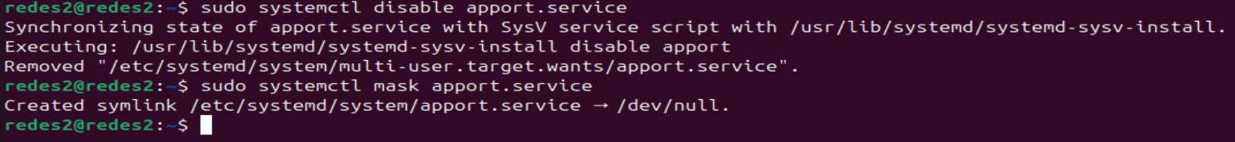
Prevención de exploits USB (CIS 1.1.1.1 – 1.1.1.4): Deshabilitación de los sistemas de archivos cramfs, udf y jffs2. Evita la ejecución de código malicioso mediante dispositivos de almacenamiento físico no autorizados.
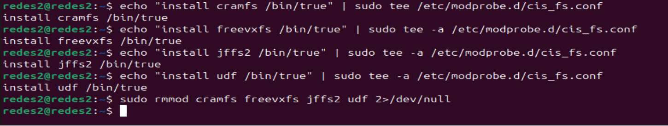
Ilustración 22 - CIS 1.1.1.1 a 1.1.1.4

Laboratorio 5: Control de Acceso Obligatorio (AppArmor)
Objetivo: Limitar el comportamiento de una aplicación mediante perfiles restrictivos.
Se instaló AppArmor y se creó un script que intentaba leer /etc/shadow y escribir en /tmp.
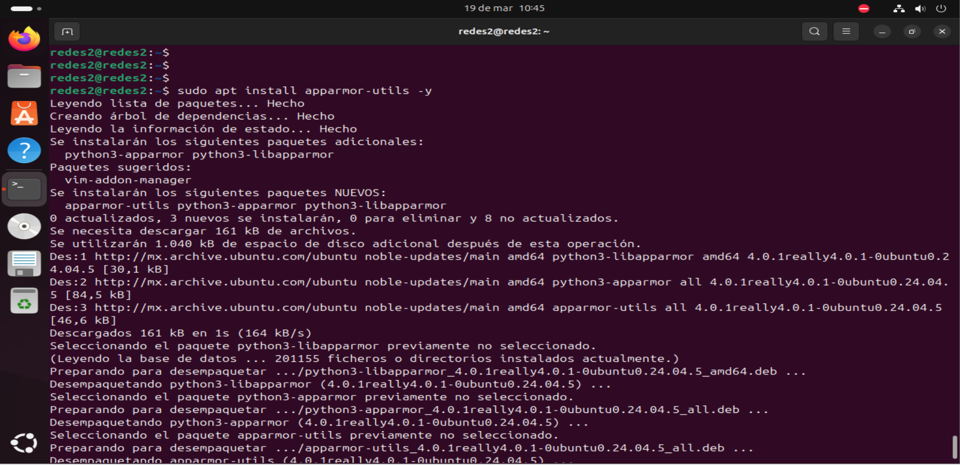
Ilustración 23 - Instalación de AppArmor
z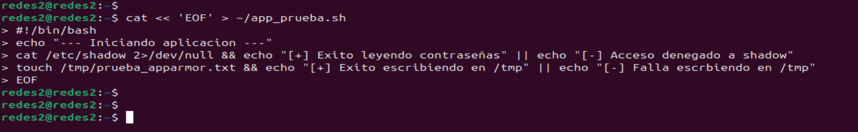
Ilustración 24 - Script malicioso
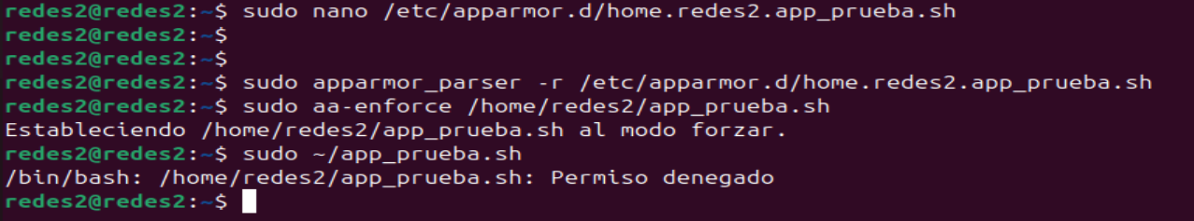
Ilustración 25 - Ejecución de prueba
Se configuró el perfil para denegar específicamente la lectura de archivos de identidad (deny /etc/shadow r). AppArmor actúa como una última línea de defensa; si un atacante logra ejecutar código, el perfil impide que acceda a archivos sensibles fuera de su alcance permitido.

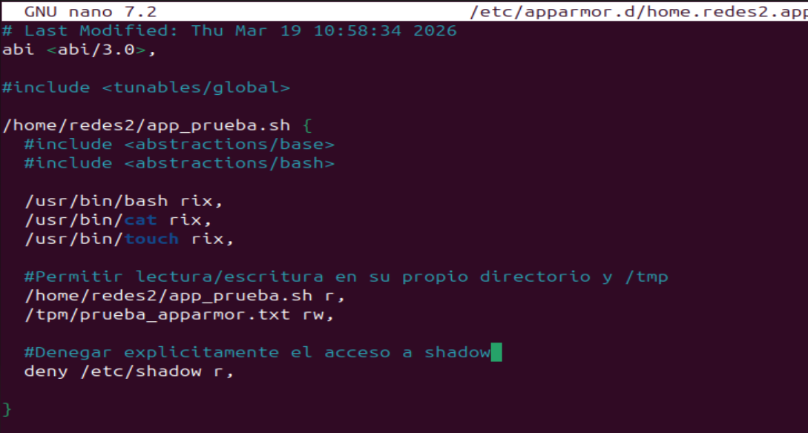
Ilustración 26 - Configuración de perfil

Laboratorio 6: Monitoreo de Integridad (AIDE)
Objetivo: Detectar cambios no autorizados en archivos críticos.
Se instaló y creó la base de datos de firmas criptográficas inicial (aideinit).
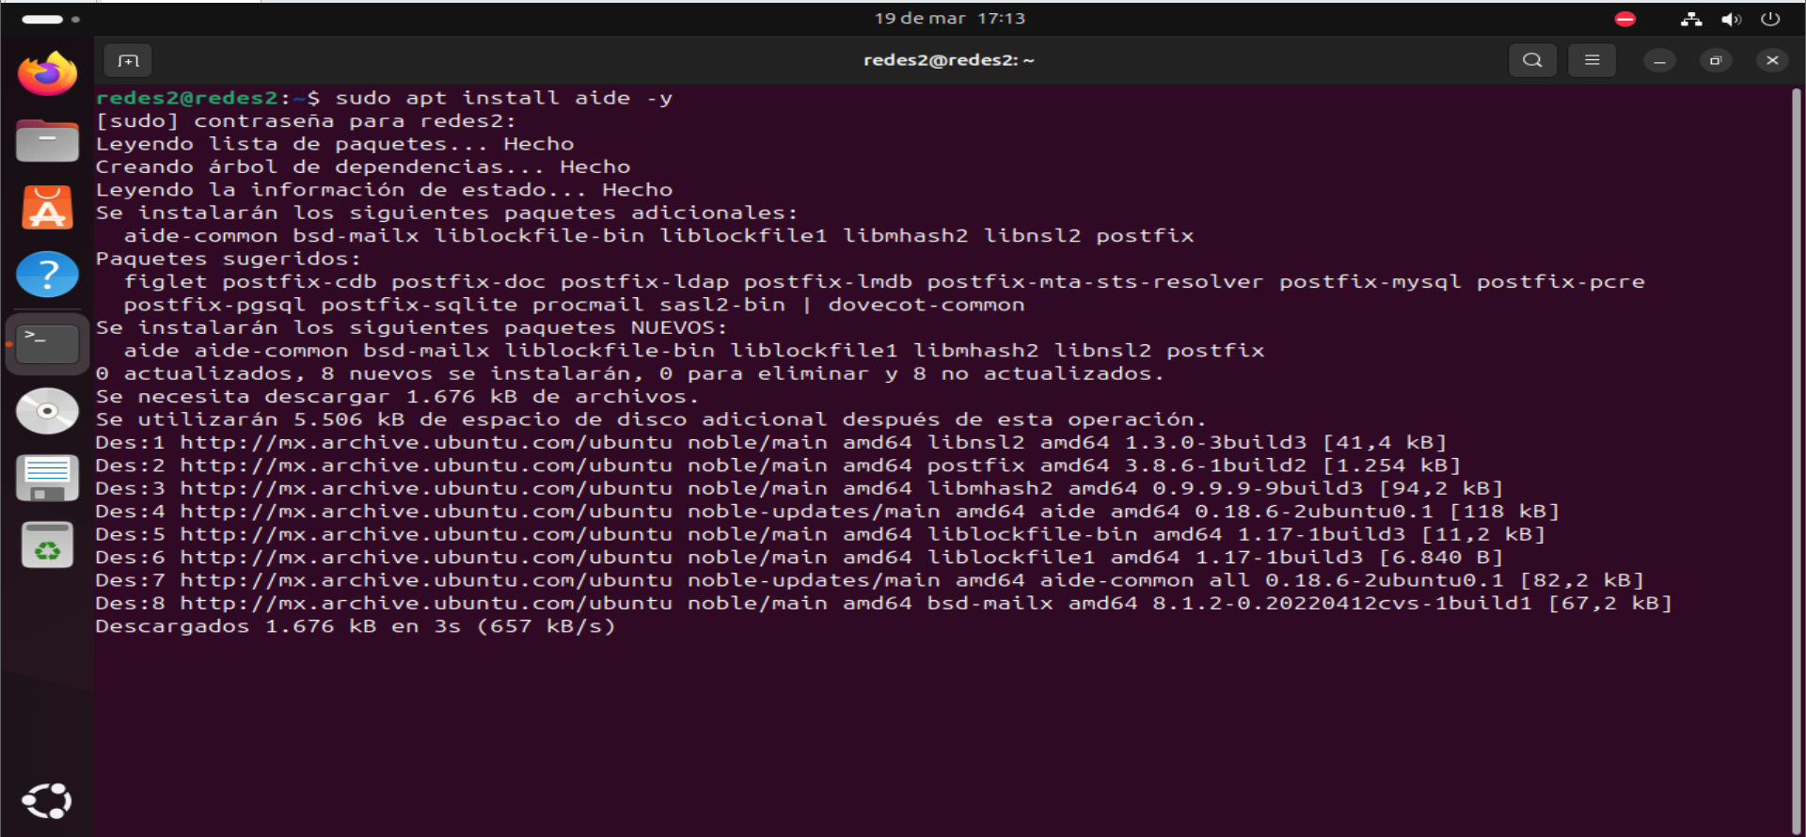
Ilustración 27 - Instalación de AIDE
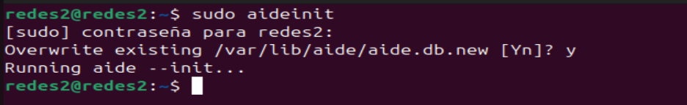
Ilustración 28 - Inicialización de AIDE
Ilustración 29 - Creación de la Base de Datos
Se modificó /etc/hosts y se ejecutó aide --check. Permite identificar si un atacante o rootkit ha modificado archivos de configuración del sistema que normalmente no deberían cambiar.
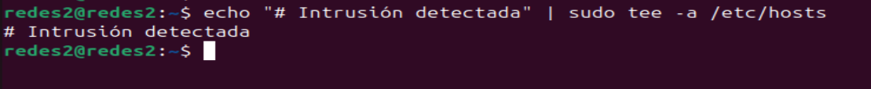
Ilustración 30 - Prueba
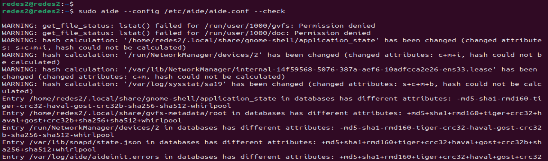
Ilustración 31 - Validación de la prueba
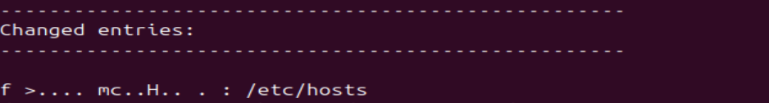
Ilustración 32 - Validación de la dirección modificada

Laboratorio 7: Seguridad de Contenedores con Podman
Objetivo: Ejecutar contenedores aislados y analizar su cadena de suministro.
Se instaló Podman y se ejecutó una imagen de Alpine sin privilegios de root. Si el contenedor es comprometido, el atacante no obtiene privilegios administrativos sobre el host principal.

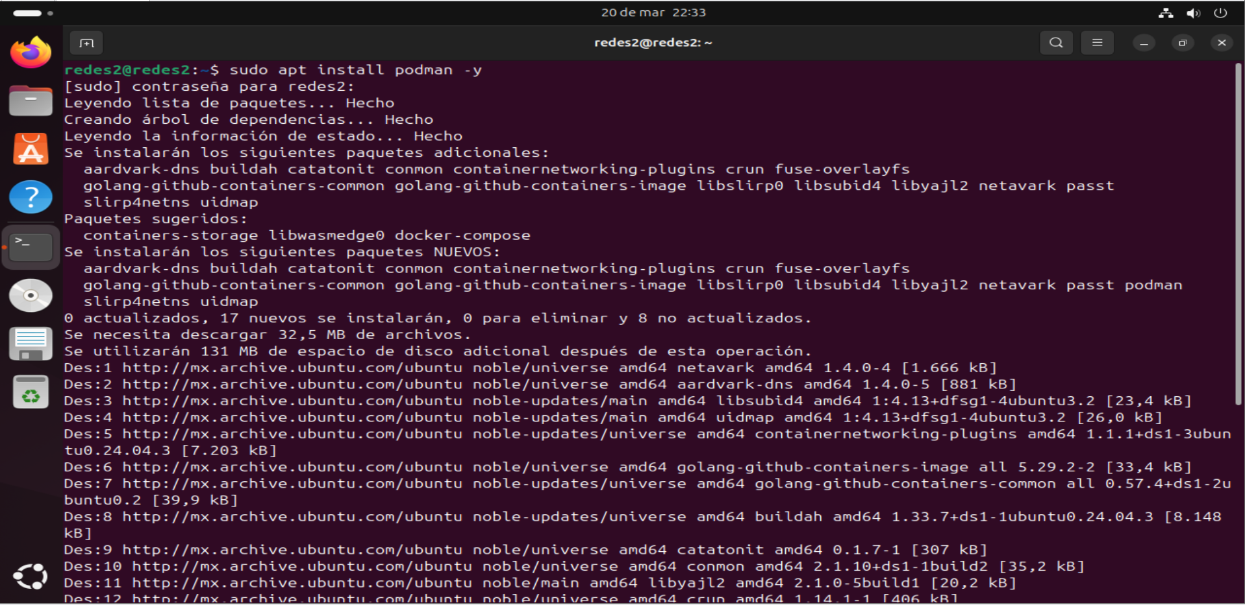
Ilustración 33 - Instalación de Podman
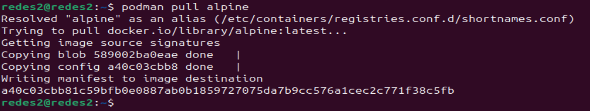
Ilustración 34 - Imagén de Alpine
Se generó un inventario (SBOM) con Syft y se detectaron vulnerabilidades críticas en zlib con Trivy.
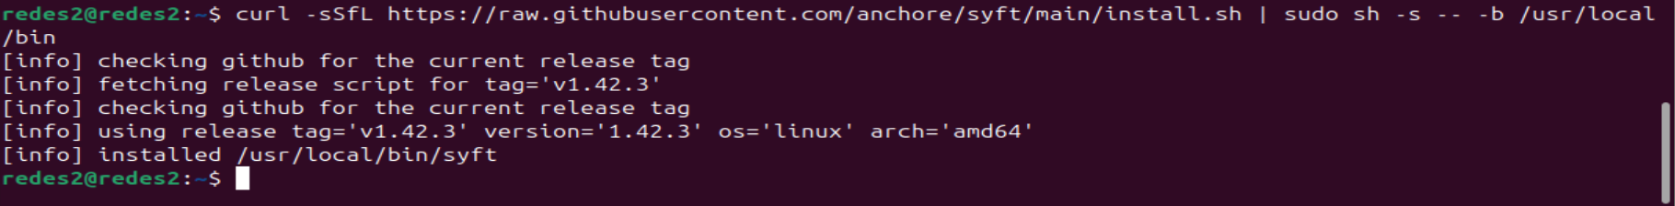
Ilustración 35 - Instalación de Syft
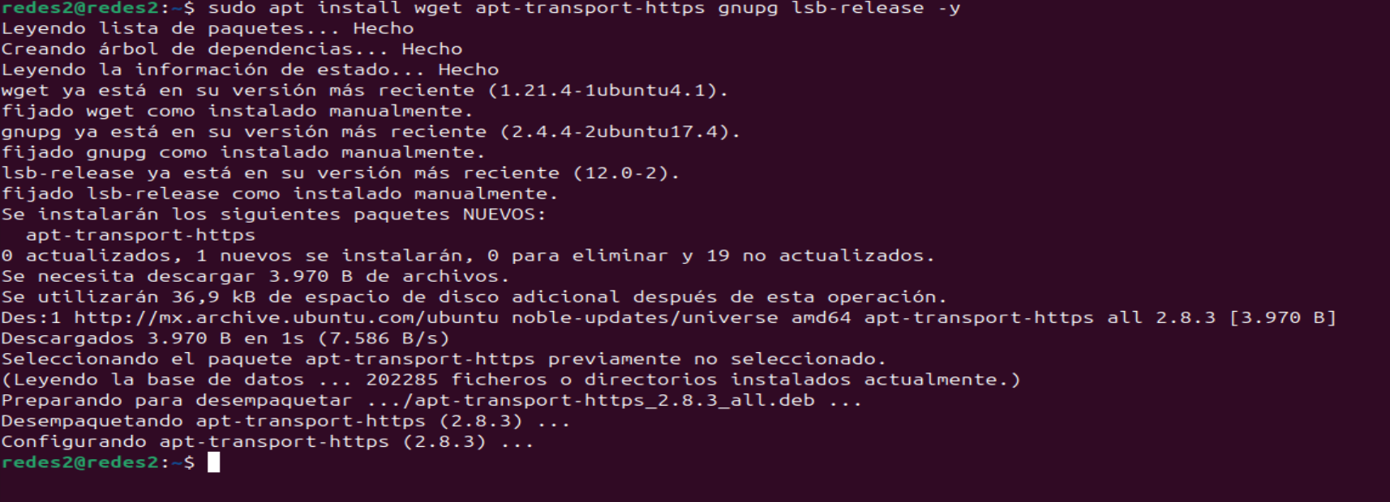
Ilustración 36 - Instalación de Trivy
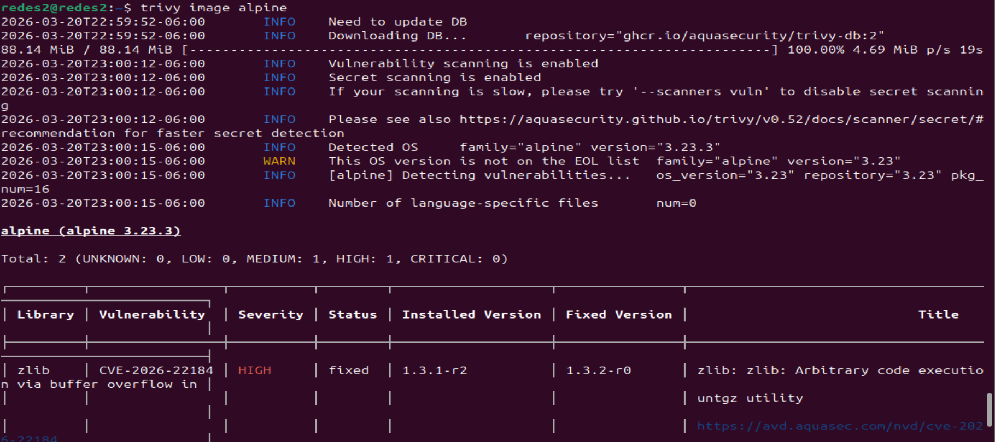
Ilustración 37 - Escaneo de Trivy
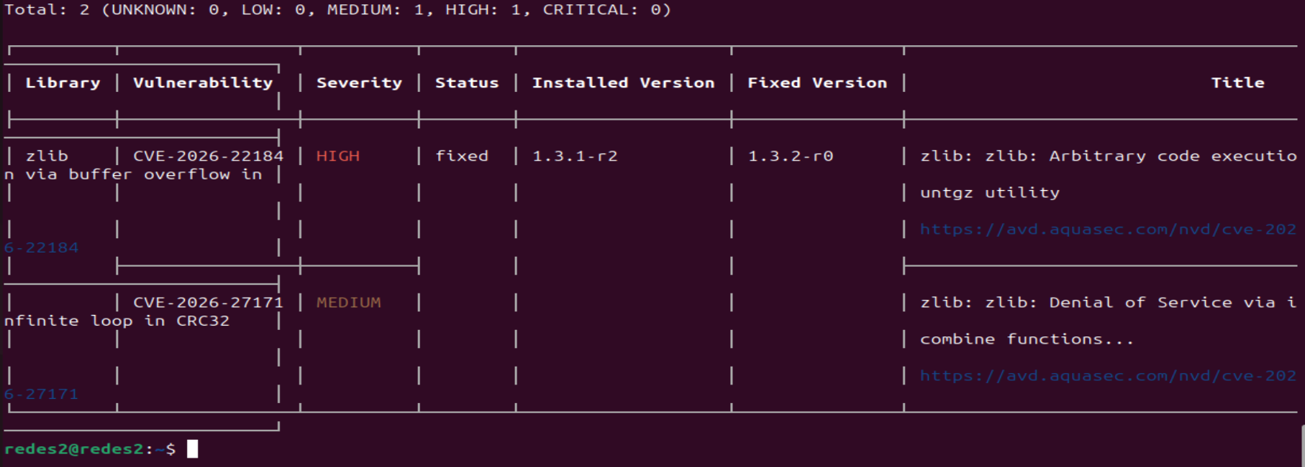
Ilustración 38 - Resultados

Laboratorio 8: Sandboxing con systemd
Objetivo: Reducir la exposición de servicios individuales.
Se instaló y ejecutó nginx. Nginx inició con un puntaje de 9.6 (UNSAFE).
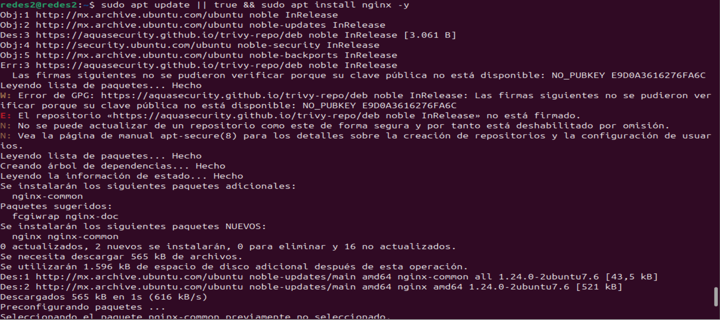
Ilustración 39 - Instalación de NGINX
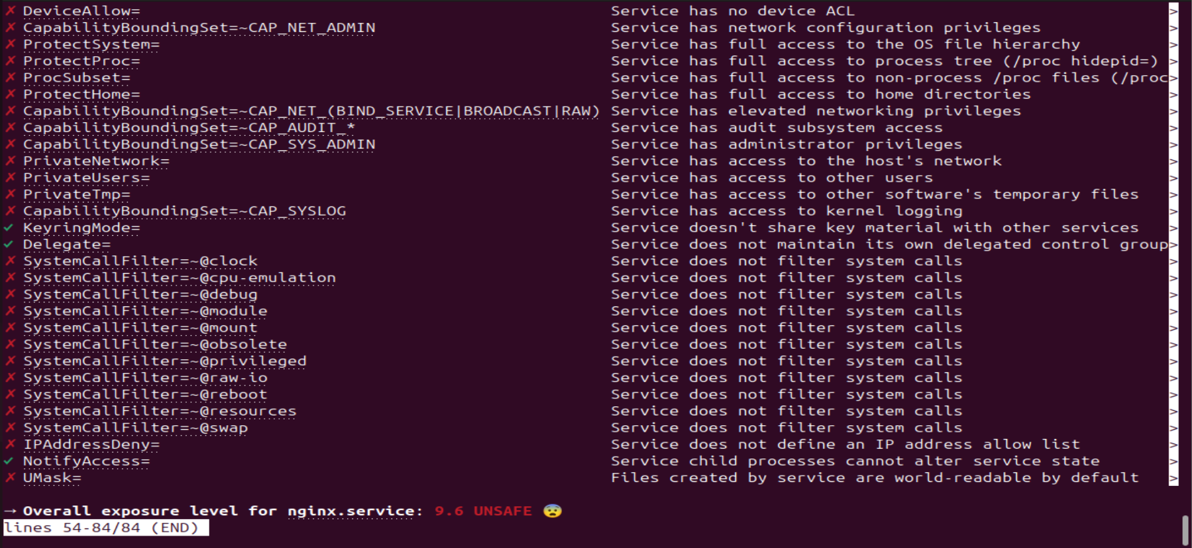
Ilustración 40 - Resultados del escaneo
Se aplicaron directivas como NoNewPrivileges=yes y ProtectSystem=full. Despues, se volvió a ejecutar el escaneo para ver el puntaje resultante, en donde el puntaje bajó a 8.3.
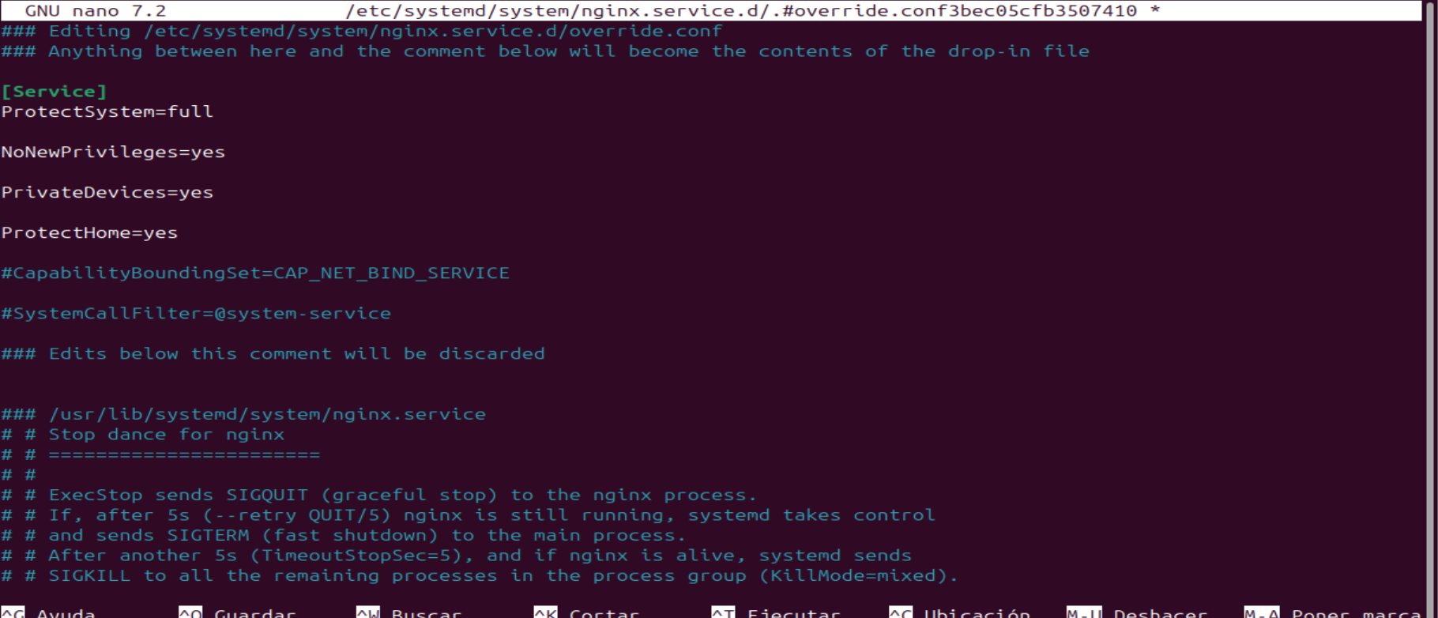
Ilustración 41 - Aplicación de directivas
Ilustración 42 - Carga de los cambios
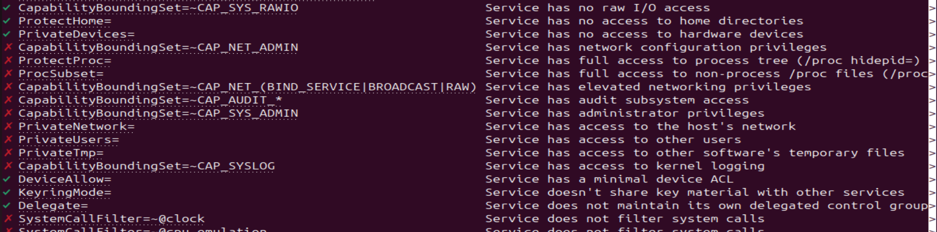
Ilustración 43 - Validación de directivas aplicadas
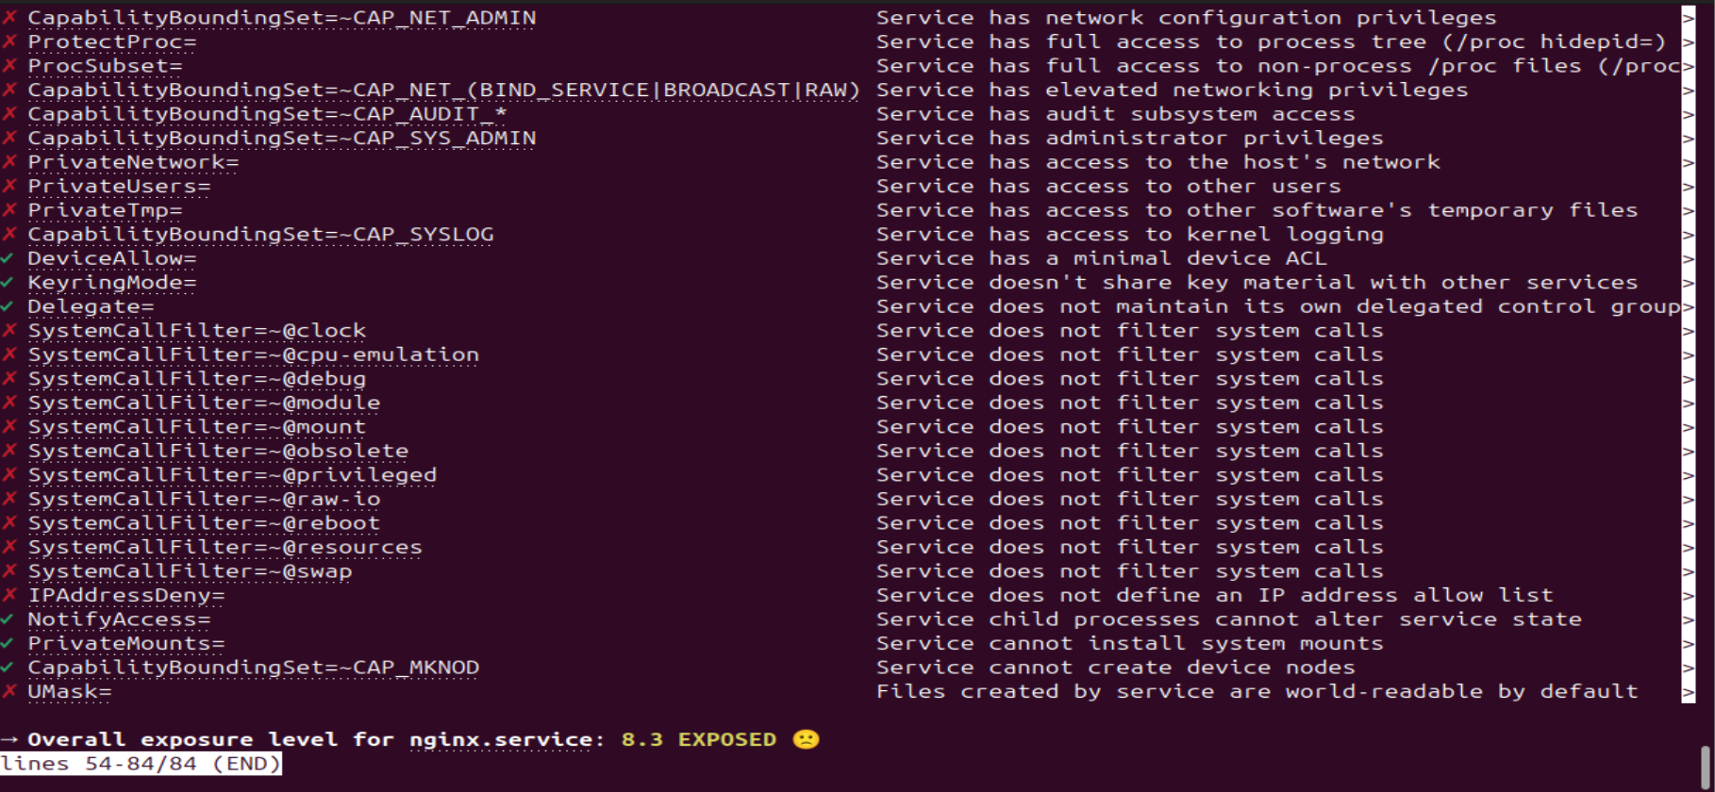
Ilustración 44 - Validación de directivas aplicadas 2
Laboratorio 9: Hardening de Parámetros del Kernel
Objetivo: Configurar y verificar parámetros críticos del núcleo para protección contra exploits y endurecimiento de la red.
Se creó el archivo de configuración persistente /etc/sysctl.d/99-hardening.conf utilizando el editor nano.
Se ingresaron los parámetros de seguridad recomendados para un entorno moderno
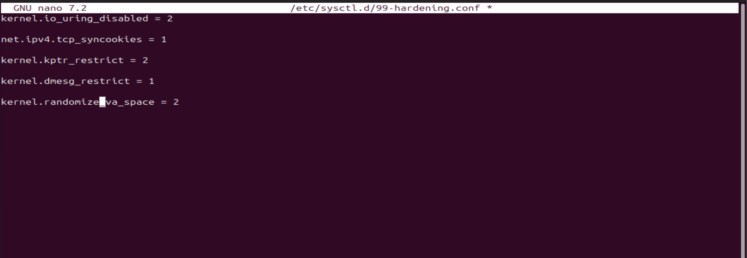
Ilustración 45 - Archivo de configuración
Se aplicaron los cambios de forma inmediata y global en el sistema mediante el comando sudo sysctl --system.
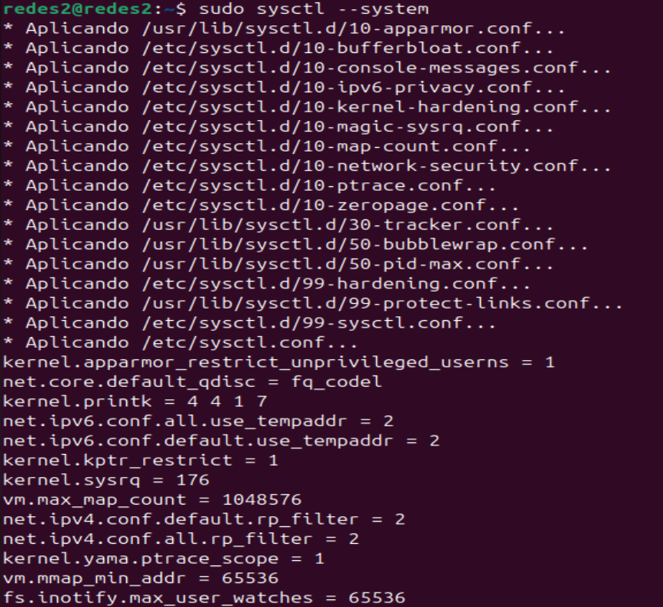
Ilustración 46 - Aplicación de cambios
Parámetro | Comando de verificación | Resultado esperado | ¿Qué protege?
io_uring | sysctl kernel.io_uring_disabled | 2 | Bloquea la superficie de ataque más explotada en 2025.
ASLR | sysctl kernel.randomize_va_space | 2 | Dificulta que un exploit sepa dónde están las funciones en memoria.
dmesg | sysctl kernel.dmesg_restrict | 1 | Impide que usuarios normales vean logs sensibles del hardware.
SYN Cookies | sysctl net.ipv4.tcp_syncookies | 1 | Protege el stack de red contra saturación de conexiones falsas.

Laboratorio 10: Logs de Auditoría (auditd)
Objetivo: Registrar eventos críticos de seguridad de forma inmutable.
Instalación de auditd y configuración de reglas para vigilar archivos de identidad, escalación de privilegios y ejecución de comandos.
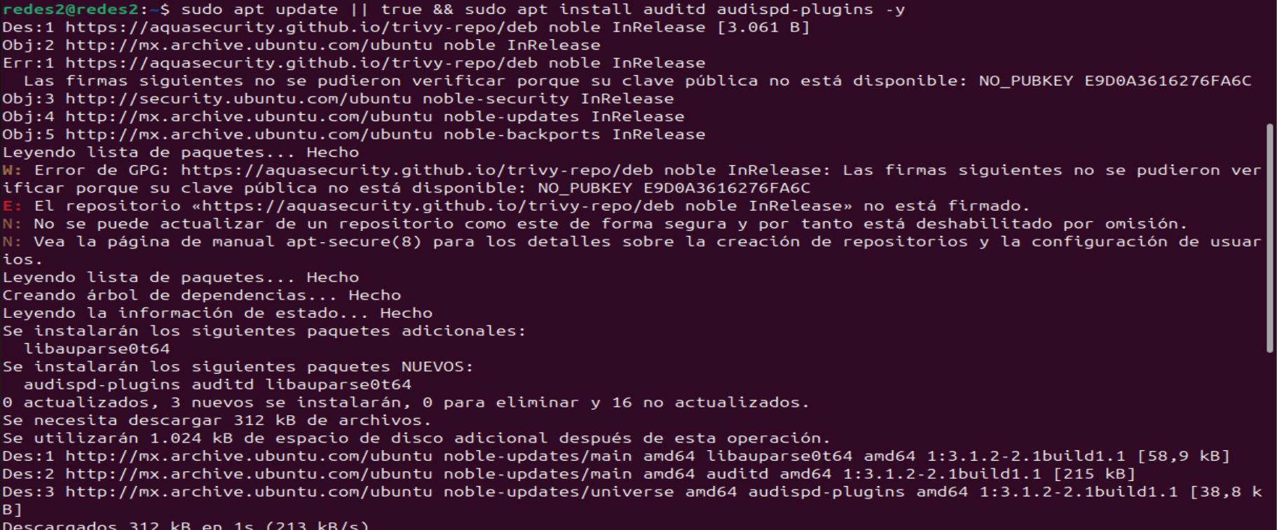
Ilustración 47 - Instalación de auditd
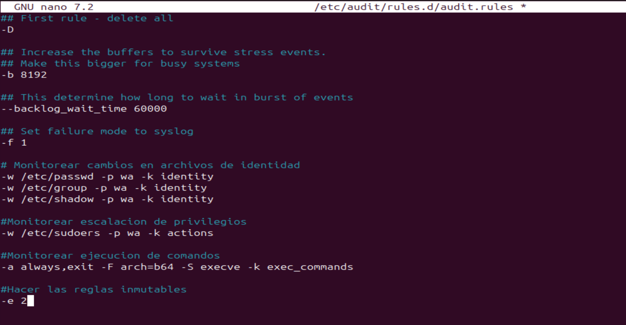
Ilustración 48 - Configuración de las reglas
Generación de reportes con aureport –summary, para ver los resultados de la auditoria.
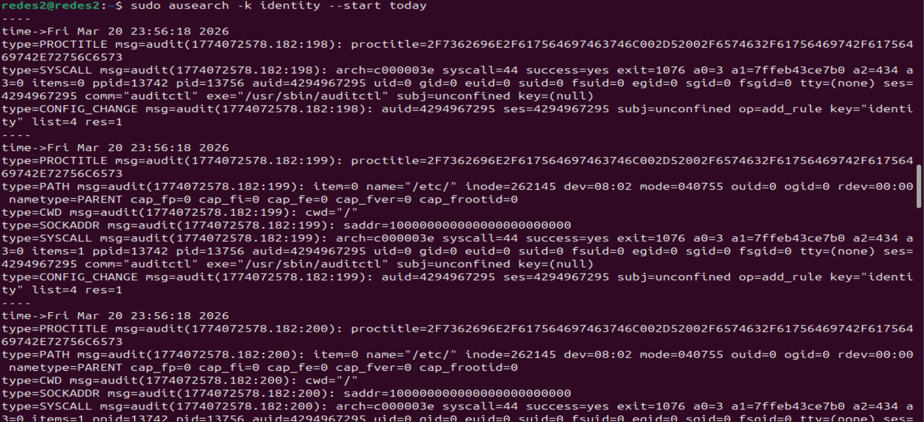
Ilustración 49 - Logs de la auditoria
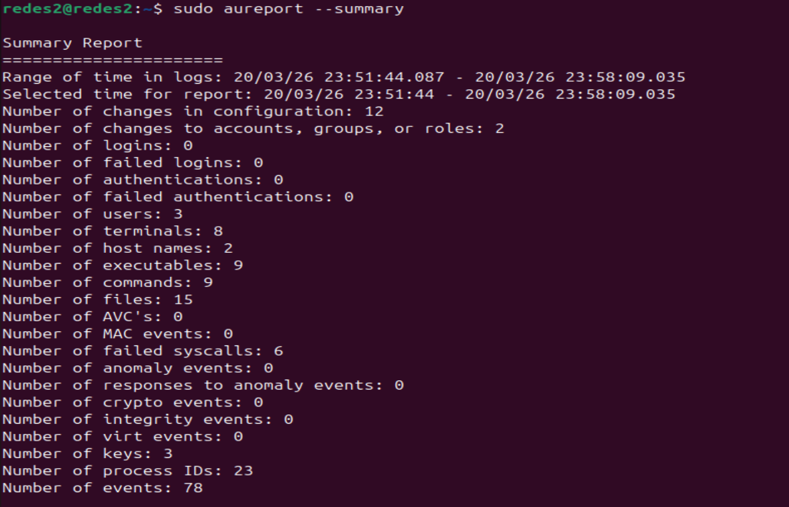
Ilustración 50 - Reusmen de la auditoria

CONCLUSIÓN
Esta práctica cambió mi perspectiva sobre la seguridad Linux. Partimos de un sistema estándar con índice de hardening de 57 y llegamos a 69 puntos, no es un salto espectacular, pero cada punto representaba una vulnerabilidad menos. Lo que aprendí fue más importante que los números: la seguridad no viene de una sola herramienta sino de capas. Lynis detecta grietas. OpenSCAP verifica que las reparaciones se mantengan. Auditd registra quién hizo qué y cuándo.
El hardening de kernel con sysctl y nftables no son configuraciones opcionales. Cuando deshabilitamos io_uring o aplicamos ASLR, directamente hicimos que los exploits conocidos dejen de funcionar. SSH con criptografía post-cuántica no es un lujo para el futuro, es defensión hoy contra ataques que serán descifrados en 15 años. Y el análisis de contenedores con Trivy fue revelador: Alpine Linux, la imagen "segura", tenía vulnerabilidades críticas en zlib.
Al final podemos decir que esto es realista, no existe un sistema totalmente seguro. Lo que existe es una postura de defensa que hace que los ataques sean más costosos, más lento y más ruidosos. Eso es suficiente.

¿CÓMO PUEDO GENERAR UN INGRESO ECONÓMICO A PARTIR DE LO VISTO EN LA PRÁCTICA?
Hay varios caminos. El más rápido: cursos. Plataformas como Udemy o Coursera generan ingresos pasivos ($1,000–$5,000 mensuales) si se hace un buen curso sobre "Hardening Linux" o "Auditoría de Seguridad con OpenSCAP". La demanda existe.
El segundo camino es más escalable, herramientas. Se pueden desarrollar playbooks Ansible o scripts Terraform que automaticen el hardening, venderlos como SaaS con suscripción mensual ($50–$200). O especializarte en auditorías CIS específicas y facturar $2,000–$5,000 por proyecto.
Si primero quiero trabajar como empleado, roles como Security Engineer o DevSecOps en México pagan $1,500–$2,500 USD mensuales (más en Latinoamérica o remoto). Si se trabaja independiente, una estrategia buena es comenzar con auditorías básicas a pequeñas empresas por $500–$1,000 para construir portafolio, luego escalar a auditorías complejas.
En caso de querer emprender, lo que funciona mejor es combinar las primeras dos opciones. Hacer un curso que llegue a 1,000 estudiantes. De esos, algunos necesitan implementación real y se cobra por servicios. Algunos quieren tooling personalizado. Crear una herramienta. Es menos limpio que una sola fuente de ingresos, pero la demanda en ciberseguridad es lo suficientemente grande como para sostener múltiples modelos.

